FINAL CHECKPOINT
ANALITIK DAN VISUALISASI DATA
PENJUALAN SEPEDA MOTOR BEKAS



Disusun oleh:
Mohammed Rifqy Syahdi (2509116037)

Program Studi Sistem Informasi
Fakultas Teknik
Universitas Mulawarman
2026

KATA PENGANTAR

Puji syukur ke hadirat Allah SWT atas rahmat dan karunianya sehingga laporan dengan judul Analitik dan Visualisasi Data Penjualan Sepeda Motor Bekas ini dapat diselesaikan dengan baik. Laporan ini disusun sebagai salah satu bentuk penerapan ilmu yang telah dipelajari, khususnya dalam bidang analisis data dan visualisasi, dengan tujuan memberikan gambaran yang lebih jelas mengenai tren harga, distribusi kepemilikan, serta faktor-faktor yang memengaruhi nilai jual motor bekas.
Ucapan terima kasih penulis sampaikan kepada asisten laboratorium, teman teman mahasiswa, serta pihak-pihak yang telah memberikan dukungan (ZSS), baik berupa arahan, motivasi, maupun bantuan teknis selama proses penyusunan laporan ini. Penulis menyadari bahwa laporan ini masih jauh dari sempurna, oleh karena itu kritik dan saran yang membangun sangat diharapkan demi perbaikan di masa mendatang.

Samarinda, 15 Maret 2026

DAFTAR ISI

KATA PENGANTAR ii
DAFTAR ISI iii
DAFTAR GAMBAR v
BAB I PENDAHULUAN 1
1.1 Latar Belakang 1
1.2 Tujuan Analisis 1
BAB II PEMBAHASAN 2
2.1 Business Understanding 2
2.1.1 Business Objective 2
2.1.2 Assess Situation 2
2.1.3 Analytic Goals & Project Plan 2
2.2 Data Understanding & EDA 3
2.2.1 Data Understanding 3
2.2.2 EDA 8
2.3 Data Preparation 13
2.3.1 Perbaikan Tipe Data 13
2.3.2 Perbaikan Inconsistant Values 14
2.3.3 Perbaikan Missing Values 14
2.3.4 Perbaikan Outliers 15
2.3.5 Construct Data 17
2.3.6 Data Reduction 17
2.4 Visualisasi Data (Tableau) 18
2.4.1 Bar Chart 18
2.4.2 Pie Chart 20
2.4.3 Line Chart 20
2.4.4 Box Plot 21
2.4.5 Scatter Plot 22
2.5 Dashboard 23
2.6 Hasil Analisis 25
BAB III PENUTUP 26
3.1 Kesimpulan 26
3.2 Saran 26

DAFTAR GAMBAR
Gambar 2. 1 Output dari memuat dataset 4
Gambar 2. 2 Output Informasi Dataset 5
Gambar 2. 3 Output Informasi Lanjutan 5
Gambar 2. 4 Output Tipe Data 5
Gambar 2. 5 Output Inconsistant Values 7
Gambar 2. 6 Output Missing Values 7
Gambar 2. 7 Output Duplicate Values 8
Gambar 2. 8 Output Outliers 8
Gambar 2. 9 Comparison 10
Gambar 2. 10 Composition 11
Gambar 2. 11 Distribution 11
Gambar 2. 12 Relationship 12
Gambar 2. 13 Perbaikan Tipe Data 13
Gambar 2. 14 Perbaikan Inconsistant Values 14
Gambar 2. 15 Perbaikan Missing Values 15
Gambar 2. 16 Perbaikan Outliers 16
Gambar 2. 17 Construct Data 17
Gambar 2. 18 Data Reduction 18
Gambar 2. 19 Bar Chart 1 18
Gambar 2. 20 Bar Chart 2 19
Gambar 2. 21 Pie Chart 20
Gambar 2. 22 Line Chart 21
Gambar 2. 23 Box Plot 22
Gambar 2. 24 Scatter Plot 23
Gambar 2. 25 Dashboard 24

BAB I
PENDAHULUAN

1.1 Latar Belakang
Pasar sepeda motor bekas merupakan sektor yang sangat dinamis, di mana harga jual dipengaruhi oleh berbagai faktor mulai dari kondisi fisik, usia kendaraan, hingga nilai historis penggunaan (kilometer). Namun, dalam praktiknya, calon pembeli dan penjual seringkali kesulitan menentukan harga pasar yang objektif karena minimnya standarisasi informasi.
Analisis ini didorong oleh ketersediaan dataset penjualan motor bekas yang memiliki potensi besar namun dalam kondisi “kotor” atau tidak terstruktur. Pengambilan keputusan yang akurat tidak dapat dilakukan jika data masih mengandung inkonsistensi, duplikasi, dan informasi yang hilang (missing values). Oleh karena itu, analisis ini menjadi krusial untuk mentransformasi data mentah menjadi insight yang dapat diandalkan bagi pelaku pasar motor bekas.

1.2 Tujuan Analisis
Tujuan utama dari analisis ini adalah:
- Mengidentifikasi Tren Harga dengan mengetahui korelasi antara tahun pembelian dan jarak tempuh (kilometer) terhadap fluktuasi harga jual motor bekas.
- Membandingkan harga jual saat ini dengan harga ex-showroom asli untuk memahami tingkat penyusutan nilai kendaraan.
- Melakukan pembersihan data untuk menghasilkan basis data yang akurat guna mendukung rekomendasi pembelian.

BAB II
PEMBAHASAN

2.1 Business Understanding
Business understanding adalah tahapan awal dan krusial dalam proyek analisis dan visualisasi data, bertujuan memahami tujuan, kebutuhan, dan konteks masalah bisnis secara mendalam. Tujuannya adalah menerjemahkan sasaran bisnis menjadi proyek analisis data yang terukur untuk solusi yang tepat.

2.1.1 Business Objective
Dataset ini mencakup berbagai parameter krusial dalam transaksi motor bekas, seperti nama model, harga jual, tahun perolehan, status kepemilikan, jarak tempuh, dan harga beli awal (ex-showroom). Tujuan bisnis dari proyek ini adalah menyediakan panduan harga yang transparan bagi pembeli dan penjual. Dengan memahami tren berdasarkan kilometer dan tahun, diharapkan pengguna dapat membuat keputusan finansial yang lebih cerdas dan mengetahui posisi tawar sebuah unit motor dibandingkan harga aslinya.

2.1.2 Assess Situation
Berdasarkan pemeriksaan awal, dataset ini ditemukan dalam kondisi kotor yang memiliki tantangan signifikan bagi akurasi analisis, antara lain:
- Terdapat kekosongan data atau missing velues pada kolom ex_showroom_price, yang menghambat analisis perbandingan harga beli awal.
- Terjadi duplikasi data yang dapat merusak hasil perhitungan statistik.
- Ditemukannya rentang tahun yang sangat jauh dan penulisan angka pada km_driven yang tidak konsisten atau tidak masuk akal (outliers), yang jika dibiarkan akan mengacaukan model tren harga.

2.1.3 Analytic Goals & Project Plan
Untuk mengatasi tantangan tersebut, sasaran analisis ditetapkan sebagai berikut:
- Menilai hubungan linear antara harga jual dengan tahun produksi dan jarak tempuh.
- Melakukan audit harga antara nilai jual saat ini dengan harga showroom pada data yang tersedia.
- Membersihkan data dari duplikasi dan memperbaiki anomali pada kolom kilometer agar informasi menjadi konsisten.
- Melakukan pengelompokan berdasarkan merek atau model populer untuk melihat preferensi pasar saat ini.

Dari sasaran analisis yang sudah dijelaskan diatas, dapat dijabarkan menjadi rencana rencana yang sudah disiapkan berupa:
  - Memeriksa struktur dataset dan memetakan persebaran data yang hilang serta duplikat.
  - Menghapus data ganda, menangani missing values, dan memperbaiki outliers pada kolom jarak tempuh.
  - Melakukan Exploratory Data Analysis (EDA) untuk melihat distribusi harga pada model-model yang sedang tren.
  - Menyusun kesimpulan mengenai faktor-faktor utama yang memengaruhi depresiasi harga dan memberikan rekomendasi strategis mengenai waktu terbaik untuk melakukan transaksi motor bekas.

2.2 Data Understanding & EDA
Selanjutnya masuk kebagian data understanding dan EDA. Pada bagian ini akan dijelaskan bagaimana data secara lebih lengkap dan kemudian akan mencari tau kesalahan kesalahan apa saja yang terdapat dalam dataset berikut.

2.2.1 Data Understanding
Bagian ini mendeskripsikan karakteristik dataset yang digunakan serta langkah-langkah untuk mengecek kesalahan yang ada didalam dataset, dengan menggunakan bantuan Google Colab dan fitur kode python maka pengecekan dataset dapat menjadi lebih mudah untuk dilihat dan mengetahui letak dari kesalahan pada dataset.
Program Memuat Dataset
import pandas as pd
import seaborn as sns
import matplotlib.pyplot as plt
import numpy as np

# Membaca file CSV
file = "/content/drive/MyDrive/AVD/BIKE DETAILS.csv"
df = pd.read_csv(file)
df

Disini saya menggunakan perintah untuk import pandas as pd, yaitu untuk memasukan library pandas, selain itu saya juga memasukan library seaborn dan matplotlib untuk membantu menciptakan gambar agar data bisa dilihat dalam bentuk visualisasi yang jelas dan terakhir adalah library numpy yang digunakan untuk memperbaiki kesalahan tipe data.
Untuk penggunaan kedua yaitu Membaca file CSV, dengan menggunakan library pandas dan mengetikan kode seperti diatas maka akan menampilkan dataset yang awalnya bentuk csv menjadi bentuk tabel baris dan kolom

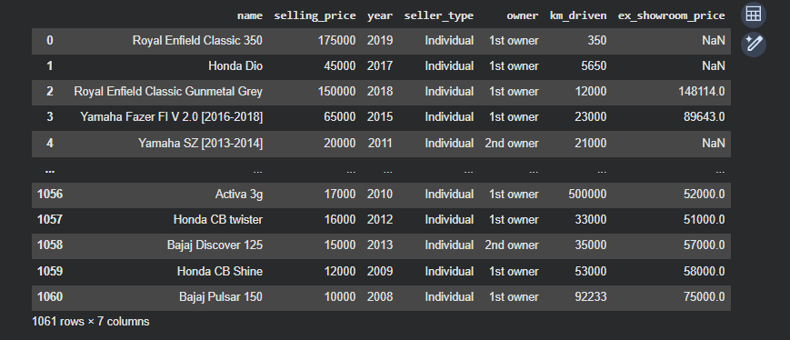
Gambar 2. 1 Output dari memuat dataset
Seperti yang bisa dilihat pada gambar diatas bahwa dataset ini memiliki 1061 baris dan 7 kolom, selain itu pada gambar juga menampilkan 5 baris pertama dan 5 baris terakhir dalam dataset.
Program Mengetahui Informasi Dataset
# Menampilkan Informasi Dasar
df.Info()

# Menampilkan Informasi Lanjutan
df.describe(include=’all’)

# Menampilkan Tipe Data
df.dtypes

Selanjutnya penerapan kode seperti pada bagian diatas dapat dilihat terdapat 3 perintah yaitu menampilkan informasi dasar, menampilkan informasi lanjutan, dan terakhir menampilkan tipe data. Untuk output dari kode tersebut adalah sebagai berikut
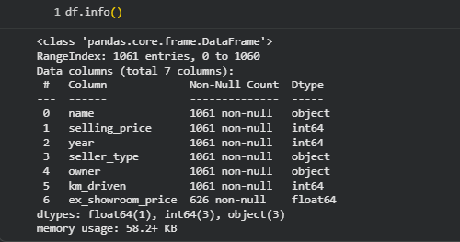
Gambar 2. 2 Output Informasi Dataset
Dari gambar diatas dapat dilihat bahwa informasi yang bisa di dapat adalah terdapat 7 kolom dengan masing masing 1 tipe data float, 3 tipe data integer, dan 3 tipe data objek, selain itu juga di dapat bahwa terdapat missing velues pada kolom ex_showroom_price sebanyak 626 data.
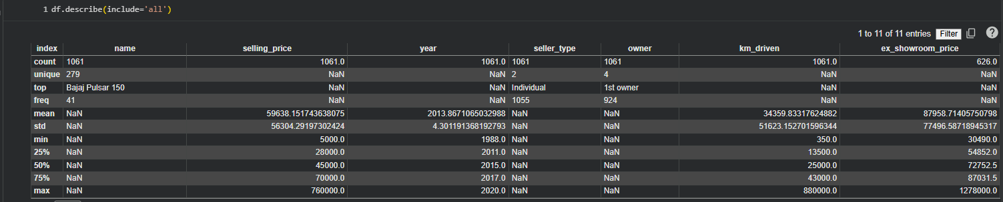
Gambar 2. 3 Output Informasi Lanjutan
Gambar selanjutnya merupakan hasil output untuk menampilkan informasi dataset lebih rinci lagi, terdapat informasi seperti nilai rata rata dari data, terdapat quartil bawah, tengah, dan atas, selain itu masih banyak lagi informasi tambahan seperti nilai minimun dan maksimum serta standar deviasi.
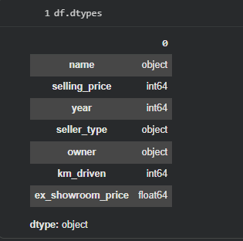
Gambar 2. 4 Output Tipe Data
Pada Gambar diatas merupakan output untuk menampilkan hanya tipe datanya saja, tanpa informasi informasi lainnya, disini juga di dapat bahwa tipe data yang salah yaitu pada bagian year yang seharusnya menjadi tipe data date, selain itu juga agar data antara seller type dan ex showroom price dapat dibandingkan maka selling price akan diubah menjadi tipe data float.

Program Mengetahui Kesalahan Kesalahan pada Dataset
# Inconsistant Values
print(df['name'].unique())

# Missing Values
pd.DataFrame(df.isna().sum() / len(df) * 100, columns=['Null Ratio in %'])

# Duplicate Values
df[df.duplicated()]

# Outliers Values
results = []
cols = df.select_dtypes(include=['float64', 'int64'])
for col in cols:
q1 = df[col].quantile(0.25)
q3 = df[col].quantile(0.75)
iqr = q3 - q1
lower_bound = q1 - 1.5*iqr
upper_bound = q3 + 1.5*iqr
outliers = df[(df[col] < lower_bound) | (df[col] > upper_bound)]
percent_outliers = (len(outliers)/len(df))*100
results.append({'Kolom': col, 'Persentase Outliers': percent_outliers})
results_df = pd.DataFrame(results)
results_df.set_index('Kolom', inplace=True)
results_df = results_df.rename_axis(None, axis=0).rename_axis('Kolom', axis=1)
display(results_df)
Pada kode selanjutnya terdapat 4 kode yang dijalankan untuk mengetahui kesalahan kesalahan pada dataset. Pertama untuk mengcek ketidak konsistenan penulisan, yang kedua untuk mengcek data yang hilang, yang ketiga untuk mengcek data yang terduplikasi, dan yang terakhir yaitu untuk mengcek data yang jauh dari rata rata atau outliers

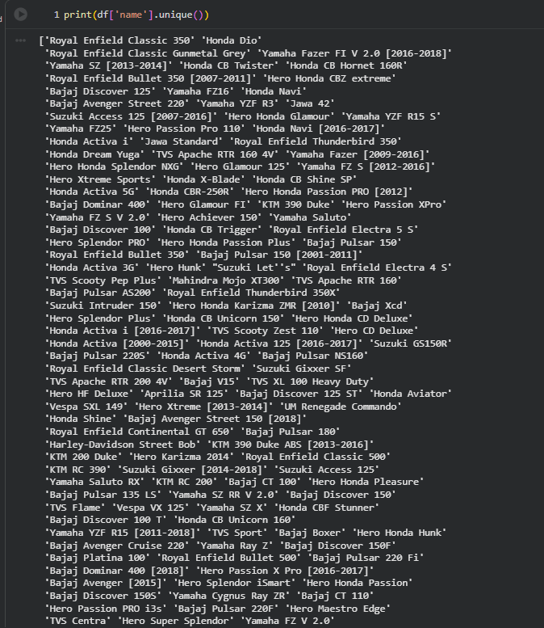
Gambar 2. 5 Output Inconsistant Values
Pada gambar diatas adalah output saat mengcek data yang tidak konsisten, disini data yang di cek berupa kolom nama, dan dapat dilihat bahwa nama pada data sudah terlihat rapi. Tapi agar lebih rapi nantinya akan diperbaiki dengan mengubahnya menjadi huruf kapital semua.

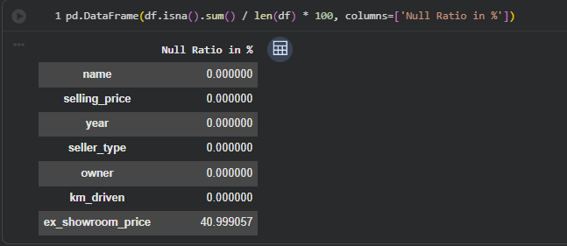
Gambar 2. 6 Output Missing Values
Gambar selanjutnya adalah output saat mengcek data yang hilang, dan terdapat 40 persen data yang hilang pada bagian ex_showroom_price.
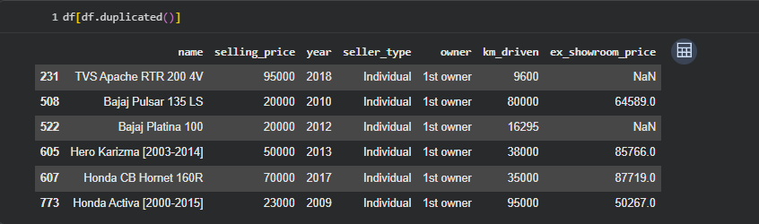
Gambar 2. 7 Output Duplicate Values
Pada gambar diatas merupakan output saat melakukan cek pada data yang terduplikasi dan terdapat 6 data yang kemungkinan telah terduplikasi

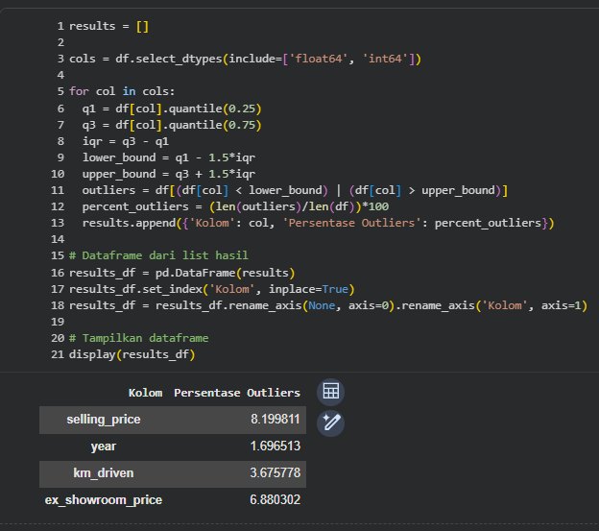
Gambar 2. 8 Output Outliers
Dan terakhir merupakan gambar dari output kode mengcek outliers values, dan terdapat 4 data yang sepertinya mengalami outliers yaitu selling_price, year, km_driven, dan terakhir ex_showroom_price.

2.2.2 EDA
Selanjutnya akan dilakukan EDA atau eksplorasi data analisis dengan 4 pilar visualisasi untuk mendapatkan gambaran sebelum melakukan visualisasi data, cara yang dilakukan yaitu Comparison atau perbandingan, Composition atau komposisi, Distribution atau distribusi dan terakhir Relationship atau hubungan dengan 4 pilar visualisasi diharapkan dapat mempermudah perbaikan dataset yang salah.

Program 4 Pilar EDA
# Comparison (Perbandingan)
harga = df.groupby('owner')['selling_price'].sum().sort_values(ascending=False)
plt.figure(figsize=(10,6))
sns.barplot(x=harga.index, y=harga.values, palette='viridis', hue=harga.index, legend=False)
plt.title('Perbandingan Owner vs Harga Jual')
plt.xlabel('Owner')
plt.ylabel('Harga Jual')
plt.xticks(rotation=45)
plt.show()

# Composition (Komposisi)
owner = df.groupby('owner')['selling_price'].sum().sort_values(ascending=False)
owner = owner.head(4)
plt.figure(figsize=(10, 8))
owner.plot(kind='pie', autopct='%1.1f%%', startangle=140, colors=plt.cm.Paired.colors)
plt.title('Proporsi owner')
plt.ylabel('')
plt.axis('equal')
plt.show()

# Distribution (Distribusi)
plt.figure(figsize=(10, 6))
sns.histplot(df['ex_showroom_price'], bins=35, kde=True)
plt.title('Distribusi Penjualan motor di showroom')
plt.xlabel('Ex Showroom')
plt.ylabel('Frekuensi')
plt.show()

# Relationship (Hubungan)
plt.figure(figsize=(8, 6))
sns.heatmap(data=df[['selling_price', 'ex_showroom_price']].corr(),
annot=True,
cmap='viridis',
fmt='.2f')
plt.title('Korelasi antara harga jual dan harga showroom')
plt.show()
Diatas adalah merupakan code pemograman yang digunakan untuk memunculkan visualisasi dari dataset, menggunakan library matplotlib untuk membantu membuat visualisasi tersebut.
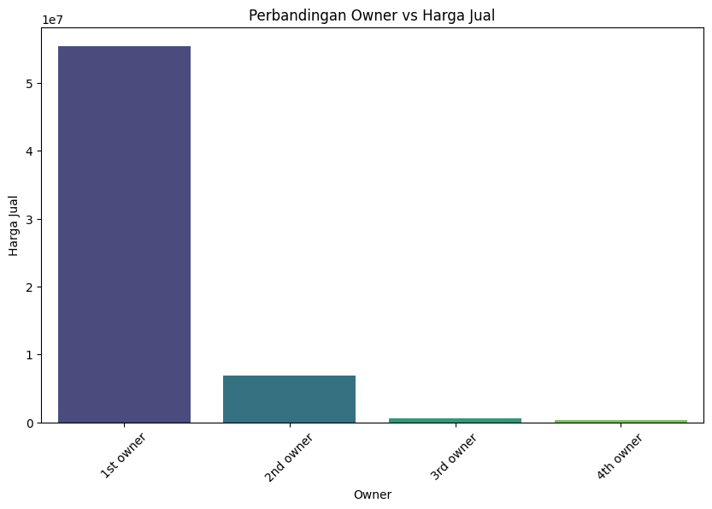
Gambar 2. 9 Comparison
Pada gambar diatas merupakan output dari kode comparison, hasil dari kode tersebut menampilkan bar chart yang memperlihatkan perbandingan total harga jual motor berdasarkan status kepemilikan. Motor dengan 1st owner memiliki total harga jual yang jauh lebih tinggi dibandingkan kategori lainnya. Hal ini menunjukkan bahwa motor yang masih dimiliki oleh pemilik pertama cenderung lebih bernilai dan lebih diminati di pasar. Sementara itu, motor dengan 2nd owner, 3rd owner, dan 4th owner memiliki total harga jual yang lebih rendah. Pola ini menegaskan bahwa semakin banyak pergantian kepemilikan, nilai jual motor cenderung menurun. Sehingga riwayat kepemilikan berpengaruh signifikan terhadap harga jual, dengan kepemilikan pertama menjadi faktor yang paling kuat dalam menjaga nilai kendaraan

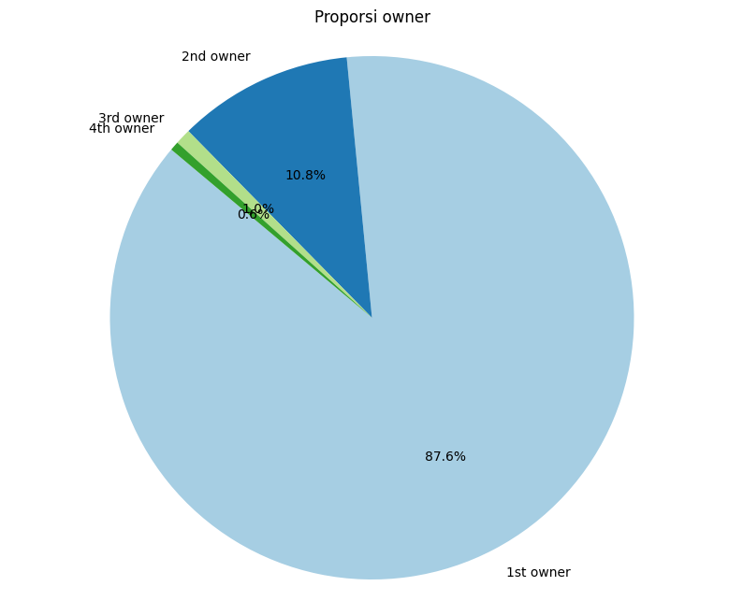
Gambar 2. 10 Composition
Pada gambar diatas menampilkan output dari composition atau komposisi berupa pie chart yang menunjukan bahwa Menunjukkan bahwa mayoritas motor dalam dataset berasal dari 1st owner dengan persentase sekitar 87,6%. Hal ini menegaskan bahwa sebagian besar motor yang dijual masih dimiliki oleh pemilik pertama. Kategori 2nd owner menempati posisi kedua dengan 10,8%, sementara 3rd owner dan 4th owner hanya menyumbang kurang dari 2% secara keseluruhan. Riwayat kepemilikan sangat memengaruhi nilai jual motor. Motor dengan kepemilikan pertama lebih dominan di pasar dan cenderung memiliki harga jual lebih tinggi, sedangkan motor dengan kepemilikan lebih dari satu relatif jarang dan nilainya lebih rendah.
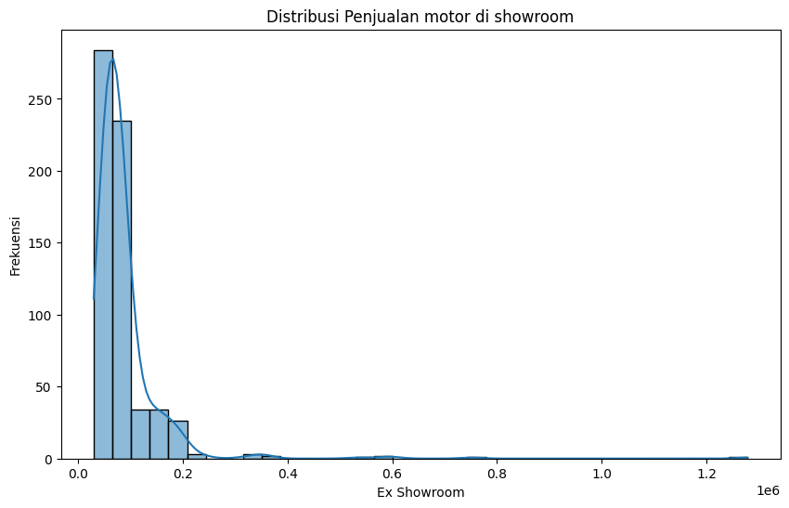
Gambar 2. 11 Distribution
Pada bagian ini EDA menampilkan visualisasi berupa distribution atau distribusi. Distribusi ex_showroom_price menunjukkan bahwa mayoritas motor berada di kisaran harga rendah hingga menengah, dengan konsentrasi data di bawah 100.000. Garis KDE memperlihatkan puncak distribusi yang jelas di area tersebut. Namun, distribusi terlihat right-skewed (condong ke kanan). Hal ini terjadi karena adanya motor premium dengan harga showroom jauh lebih tinggi, yang mendorong nilai maksimum hingga lebih dari 1.200.000. Pasar motor didominasi oleh segmen entry-level dan menengah, sementara motor premium hanya sedikit tetapi cukup memengaruhi bentuk distribusi secara keseluruhan. Ini penting untuk analisis harga karena outlier dari motor premium dapat menggeser rata-rata dan membuat distribusi terlihat tidak seimbang.
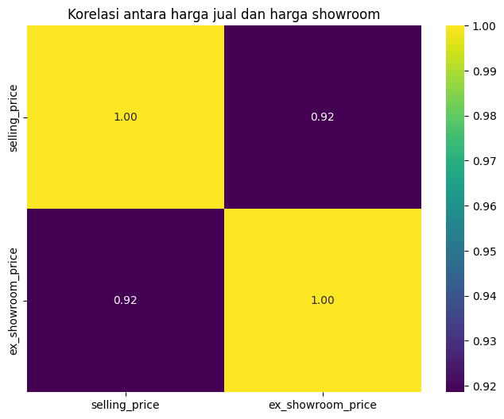
Gambar 2. 12 Relationship
Terakhir merupakan visualisasi EDA dari relationship atau hubungan, menampilkan Heatmap korelasi antara selling_price dan ex_showroom_price menunjukkan adanya hubungan yang sangat kuat dengan nilai korelasi sebesar (0,92). Hal ini berarti motor dengan harga showroom tinggi cenderung tetap memiliki harga jual tinggi meskipun sudah bekas. Korelasi yang kuat ini menegaskan bahwa harga showroom merupakan salah satu faktor utama yang memengaruhi nilai jual motor di pasar second-hand. Harga showroom dapat dijadikan indikator penting dalam memprediksi harga jual motor bekas. Motor premium dengan showroom price tinggi akan tetap mempertahankan nilai jual lebih baik dibanding motor entry-level, meskipun terjadi depresiasi karena penggunaan.

2.3 Data Preparation
Pada Bagian ini menjelaskan tahapan membersihkan dan mempersiapkan data sebelum dianalisis. Termasuk penanganan ketidak konsistenan data,data kosong, duplikat, outlier, pembuatan kolom baru dan penghapusan kolom bila diperlukan.

2.3.1 Perbaikan Tipe Data
Pada bagian awal ini tipe data pada penjelasan sebelumnya terdapat kesalahan pada kolom bagian price terdapat tipe data integer yang seharusnya itu berupa float, selain itu juga terdapat kesalahan pada bagian year berupa tipe data integer yang seharusnya berupa date maka akan dilakukan perubahan kolom dengan menggunakan kode dibawah
Kode Perbaikan Tipe Data
# Mengganti tipe data menjadi Float
df['selling_price'] = df['selling_price'].astype('Float64')

# Mengganti tipe data menjadi date
df["year"] = pd.to_datetime(df["year"], format="%Y")
df["year"].head(5)

# Menampilkan tipe data
df.dtypes

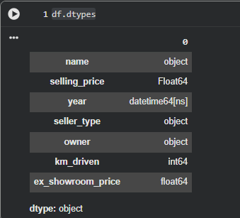
Gambar 2. 13 Perbaikan Tipe Data
Dapat dilihat pada gambar diatas, tipe data dari selling price telah berubah menjadi float, alasannya karena dalam penjualan harga mungkin bisa jadi terdapat data yang menggunakan koma. Selain itu juga memperbaiki tipe data year menjadi date agar saat membuat visualisasi data tidak terjadi kesalahan.

2.3.2 Perbaikan Inconsistant Values
Pada Bagian ini, dataset sudah tidak memiliki kesalahan penulisan teks maupun inconsistant values, pada bagian sebelumnya saat dilakukan pengecekan inconsistant values dengan menampilkan tulisan pada kolom name disitu sudah terlihat rapi akan tetapi untuk lebih rapi dan lebih konsisten maka akan diperbaiki tulisan pada bagian name dengan mengubah nama motor menjadi huruf kapital semua.
Kode Perbaikan Inconsistant Values
df['name'] = df['name'].str.upper()
print(df['name'].unique())

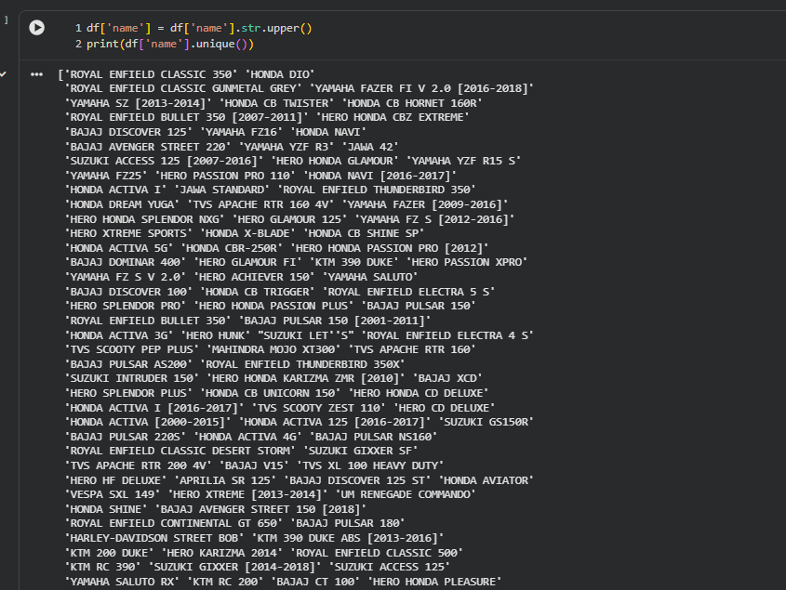
Gambar 2. 14 Perbaikan Inconsistant Values
Dapat dilihat pada gambar diatas bahwa data diatas telah diubah penulisan katanya, sehingga lebih konsisten dengan penulisan semua nama motor kendaraan telah menjadi huruf kapital semua.

2.3.3 Perbaikan Missing Values
Pada pengecekan data sebelumnya, terdaapat 40 persen data yang hilang pada bagian ex showroom, maka akan dilakukannya perbaikan untuk melengkapi data data yang hilang dengan bantuan kode dibawah.

Kode Perbaikan Missing Values
df['ex_showroom_price'] = df['ex_showroom_price'].fillna(df['ex_showroom_price'].dropna().median())

# Menampilkan hasil
pd.DataFrame(df.isna().sum() / len(df) * 100, columns=['Null Ratio in %'])

Pada Bagian ini dilakukan perbaikan missing values, tetapi sebelum itu untuk mengetahui cara yang tepat untuk memperbaiki kesalahan data yang hilang adalah dengan membaca terlebih dahulu histogram data ini lebih condong kearah mana, dengan cara melihat EDA pada bagian distribus maka dapat dilihat bahwa pendistribusiannya lebih condong ke kiri, oleh karena itu maka cara yang digunakan adalah imputasi dengan median seperti kode diatas. Kemudian saat menampilkan hasil data yang hilang telah diperbaiki seperti gambar dibawah
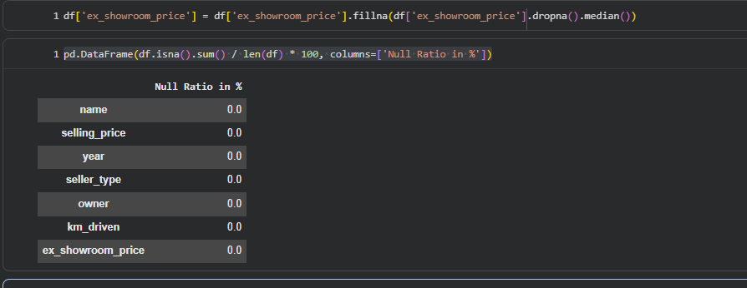
Gambar 2. 15 Perbaikan Missing Values

2.3.4 Perbaikan Outliers
Perbaikan selanjutnya adalah perbaikan data yang mengalami outliers atau data berada jauh di antara quartil atas dan quartil bawah. Pada bagian ini dilakukan perbaikan tiga kolom yaitu pada bagian ex showroom, selling price, dan km driven. Alasannya karena untuk membuat harga ex showroom dan selling price lebih sesuai agar tidak terjadinya kesalahan perbandingan, dan untuk bagian km driven diperbaiki karena terdapat beberapa data yang memiliki jarak tempuh yang tidak normal.

Kode Perbaikan Outliers
# Perbaikan Outliers kolom Ex Showroom
columns_to_impute = ["ex_showroom_price", "ex_showroom_price"]
for col in columns_to_impute:
Q1 = df[col].quantile(0.25)
Q3 = df[col].quantile(0.75)
IQR = Q3 - Q1
lower_bound = Q1 - 1.5 * IQR
upper_bound = Q3 + 1.5 * IQR
df.loc[:, col] = df[col].clip(lower=lower_bound, upper=upper_bound)

# Perbaikan Outliers kolom Selling Price
columns_to_impute = ["selling_price", "selling_price"]
for col in columns_to_impute:
Q1 = df[col].quantile(0.25)
Q3 = df[col].quantile(0.75)
IQR = Q3 - Q1
lower_bound = Q1 - 1.5 * IQR
upper_bound = Q3 + 1.5 * IQR
df.loc[:, col] = df[col].clip(lower=lower_bound, upper=upper_bound)

# Perbaikan Outliers kolom KM Driven
columns_to_impute = ["km_driven", "km_driven"]
for col in columns_to_impute:
Q1 = df[col].quantile(0.25)
Q3 = df[col].quantile(0.75)
IQR = Q3 - Q1
lower_bound = Q1 - 1.5 * IQR
upper_bound = Q3 + 1.5 * IQR
df.loc[:, col] = df[col].clip(lower=lower_bound, upper=upper_bound)

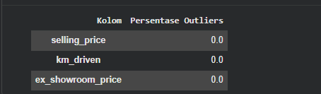
Gambar 2. 16 Perbaikan Outliers
Pada gambar diatas dapat dilihat bahwa data yang mengalami outliers sudah di perbaiki dan untuk perbaikan data terakhir yaitu duplicate values, perbaikan itu tidak dilakukan karena dirasa bahwa data yang terduplikasi itu merupakan data yang normal karena bisa saja ada motor yang dijual pada tahun ataupun jenis yang sama.

2.3.5 Construct Data
Construct data merupakan perintah yang dijalankan untuk menambahkan kolom baru pada dataset, disini kolom yang ditambahkan adalah kolom untuk mengklasifikasikan kualitas motor berdasarkan harga saat dijual kembali oleh resaler (kolom selling_price)

Kode Construct Data
def VARIABEL(selling_price):
if selling_price > 50000:
return 'Mewah (high)'
elif selling_price < 20000:
return 'Biasa (low)'
else:
return 'Normal (medium)'
df['price_category'] = df['selling_price'].apply(VARIABEL)

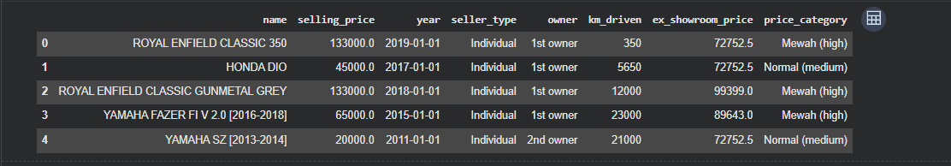
Gambar 2. 17 Construct Data
Seperti yang dapat dilihat pada dataset baru terdapat kolom baru berupa price category yang digunakan untuk mengcek apakah harga dari motor yang dijual kembali termasuk kedalam kategori mewah, normal, atau biasa.

2.3.6 Data Reduction
Data reduction adalah perintah yang digunakan untuk menghapus salah satu kolom pada dataset, disini dataset yang dihapus adalah dataset pada kolom seller type, hal ini di lakukan karena seller type akan kurang berdampak penting saat menawarkan penjualan motor kepada konsumen. Karena pada dataset ini yang di perhatikan adalah perbandingan harga penjualan sekarang dengan harga ex showroom lama.
Kode Data Reduction
df = df.drop('seller_type', axis=1)

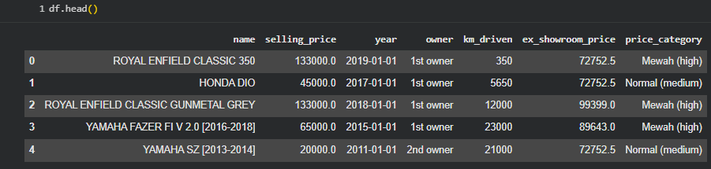
Gambar 2. 18 Data Reduction
Dapat dilihat pada gambar diatas bahwa kolom seller type telah dihapus, karena kurang relevan saat akan di visualisasikan.

2.4 Visualisasi Data (Tableau)
Pada bagian ini menjelaskan bagaimana data divisualisasikan menggunakan aplikasi Tableau. Yaitu aplikasi untuk memvisualisasikan data agar sesuai dengan business understanding yang telah ditentukan. Terdapat lima visualisasi yang telah dibuat yaitu bar chart, Pie Chart, Line Chart, Blox Plot, dan Scatter Plot. Hal ini sudah sesuai dengan projek plan yang sudah diharapkan.

2.4.1 Bar Chart
Pada bagian ini bar chart yang digunakan adalah 2 bar chart yaitu bar chart yang membandingkan selling price dan yang kedua adalah bar chart yang membandingkan ex showroom price
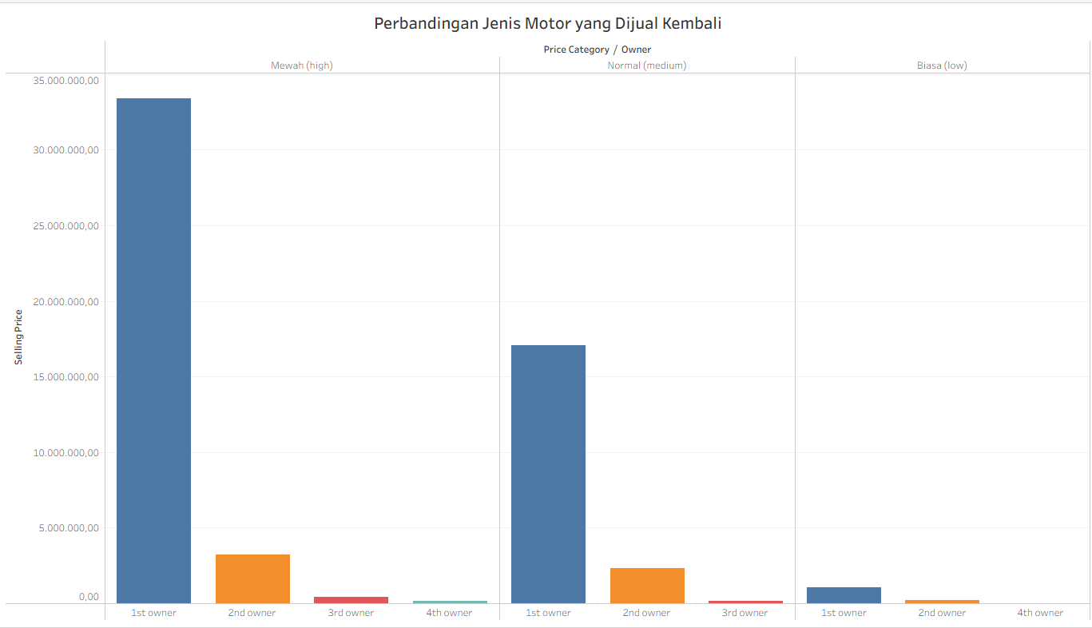
Gambar 2. 19 Bar Chart 1
Bar chart diatas adalah perbandingan jenis motor yang dijual kembali, dapat dilihat bahwa kolom yang digunakan adalah kolom price category dan owner sementara baris yang digunakan adalah selling price. Selain itu terdapat juga informasi bahwa rata rata yang menjual kembali motornya adalah owner pertama, selain itu kategori terbanyak yang dijual adalah motor berkategori mewah.

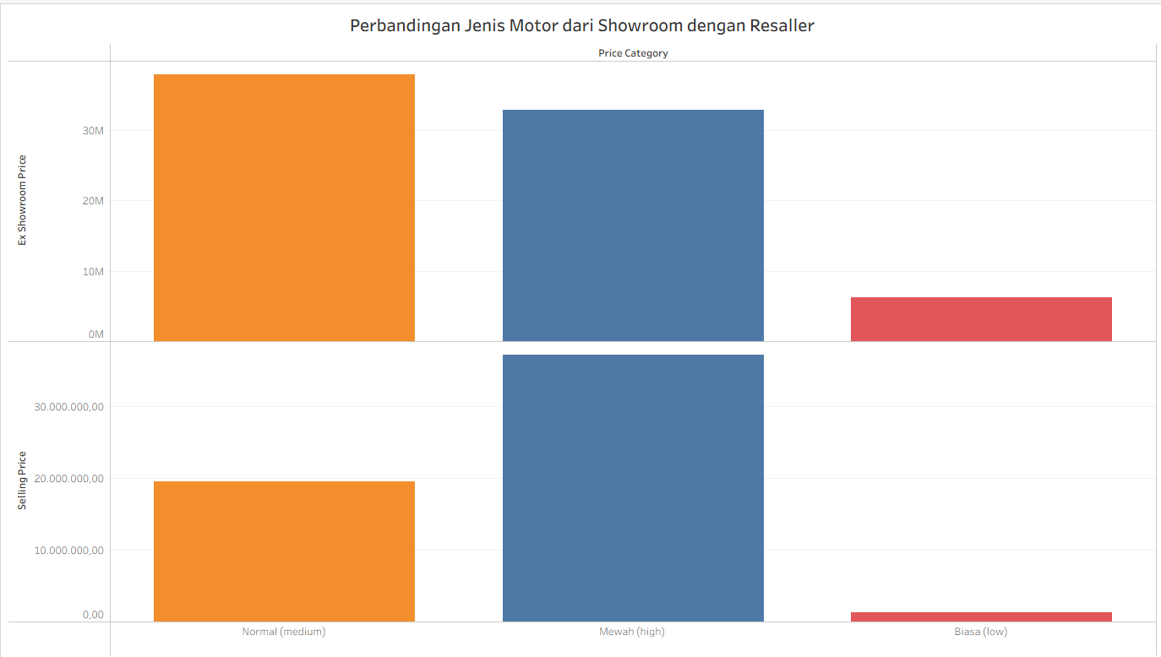
Gambar 2. 20 Bar Chart 2
Bar chart kedua adalah perbandingan jenis motor yang dijual oleh showroom dengan resaler, kolom yang digunakan juga masih sama dengan bar chart sebelumnya yang berbeda hanya bagian barisnya yang menambahkan ex showroom price dan informasi yang bisa didapat bahwa kategori yang memiliki harga tinggi saat penjualan awal dari showroom adalah motor berkategori normal.
Secara keseluruhan, kedua bar chart menegaskan adanya perbedaan signifikan antara harga showroom dan harga jual kembali. Motor mewah memiliki harga jual tertinggi dengan selisih kecil dari harga showroom, menandakan nilai jualnya lebih stabil. Motor normal paling rentan kehilangan nilai ketika berpindah dari showroom ke reseller, sedangkan motor biasa memiliki harga terendah di kedua sisi namun penurunannya tidak terlalu besar. Insight utama yang di dapat adalah motor mewah lebih tahan terhadap penurunan nilai dibandingkan motor normal.

2.4.2 Pie Chart
Pie chart yang digunakan merupakan komposisi dari owner mana saja yang paling banyak melakukan penjualan kembali dan owner paling sedikit yang melakukan penjualan kembali dan dalam bentuk presentase.
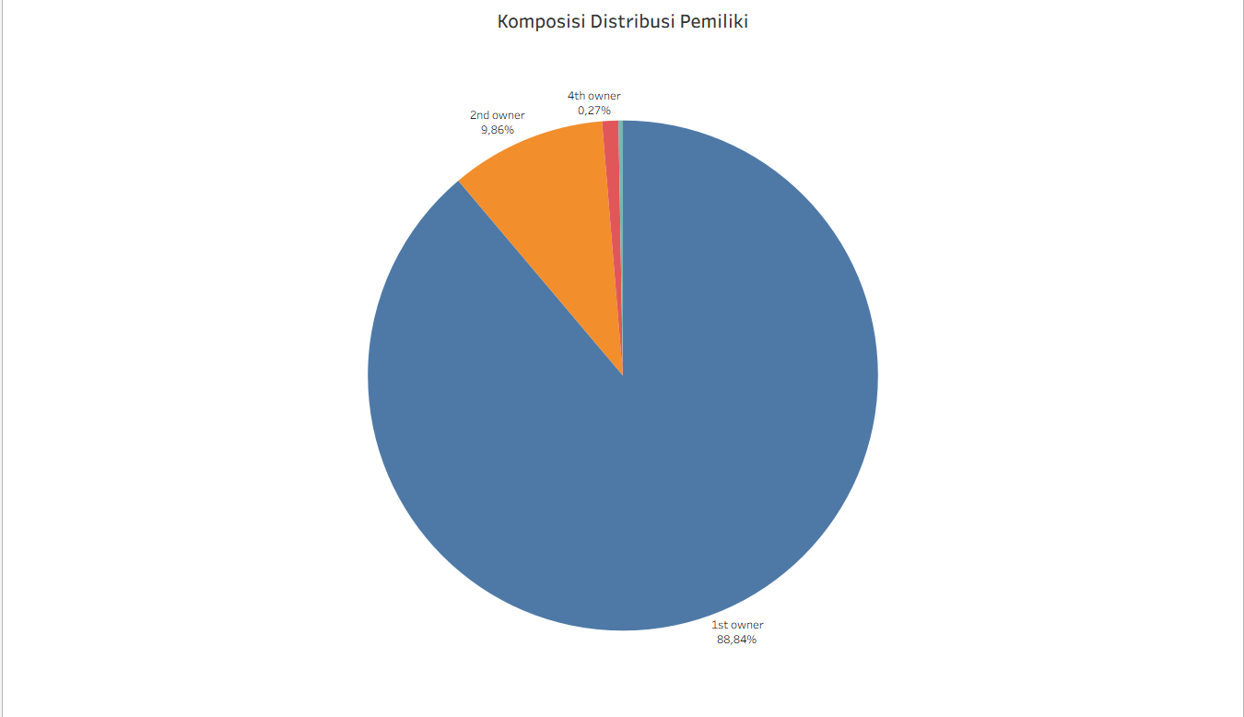
Gambar 2. 21 Pie Chart

Pie chart diatas menggambarkan komposisi kepemilikan motor yang dijual kembali. Distribusi menunjukkan dominasi kuat oleh pemilik pertama dengan porsi 88,84%, diikuti oleh pemilik kedua 9,86%, pemilik ketiga 1,03%, dan pemilik keempat 0,27%. Hal ini menegaskan bahwa sebagian besar motor dalam dataset masih berada di tangan pemilik awal, sehingga pasar motor bekas didominasi oleh unit yang relatif baru berpindah tangan pada owner pertama. Struktur kepemilikan ini menunjukkan tingkat perputaran kepemilikan yang rendah, dengan kontrol kuat oleh pemilik pertama.

2.4.3 Line Chart
Line chart yang digunakan selanjutnya adalah untuk membandingkan tren harga jual motor pertahun baik dari showroom ataupun resaller. Data yang dipakai berasal dari selling price dan ex-showroom price, dengan bantuan data year yang menunjukkan tahun (1988–2020). Tujuannya adalah untuk melihat bagaimana harga motor berkembang dari waktu ke waktu, baik saat dijual kembali maupun saat pertama kali keluar dari showroom.
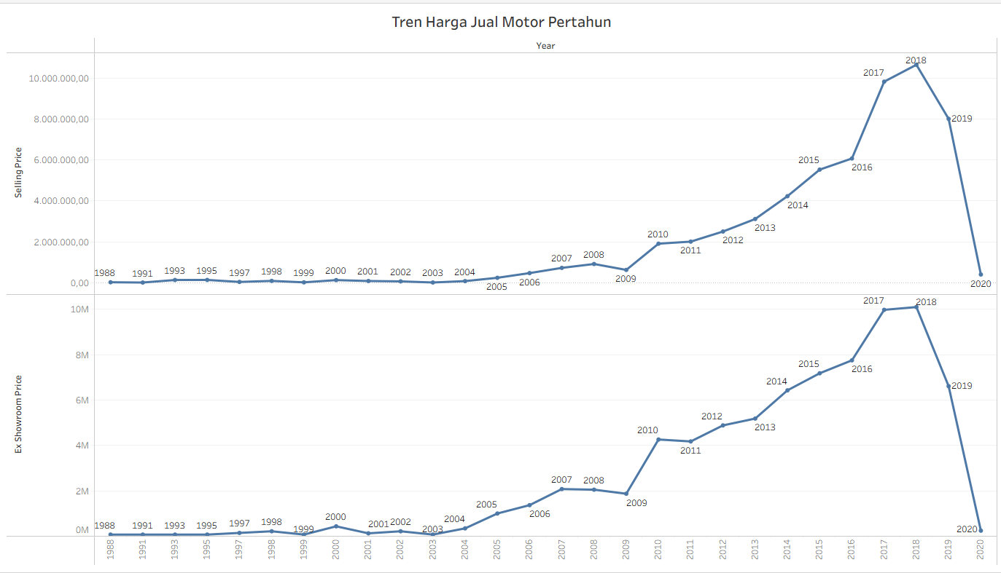
Gambar 2. 22 Line Chart
Setelah melihat line chart, insight yang bisa diperoleh adalah bahwa harga motor relatif stabil dan cenderung datar dari akhir 1980-an hingga pertengahan 2000-an. Setelah itu, terjadi kenaikan bertahap hingga 2016, lalu lonjakan tajam pada 2017–2018. Namun, pada 2020 harga mengalami penurunan signifikan. Pola ini menunjukkan adanya faktor eksternal yang memengaruhi pasar, seperti kondisi ekonomi atau tren permintaan. Secara umum, grafik menegaskan bahwa harga motor mengalami fase stagnasi panjang, kemudian pertumbuhan cepat, dan akhirnya penurunan tajam di tahun 2020.

2.4.4 Box Plot
grafik box plot ini digunakan untuk menampilkan penyebaran kilometer tempuh berdasarkan kategori harga motor. Visualisasi ini membantu memahami bagaimana tingkat penggunaan motor berbeda pada tiap kategori harga, sekaligus menyoroti adanya variasi dan outlier.

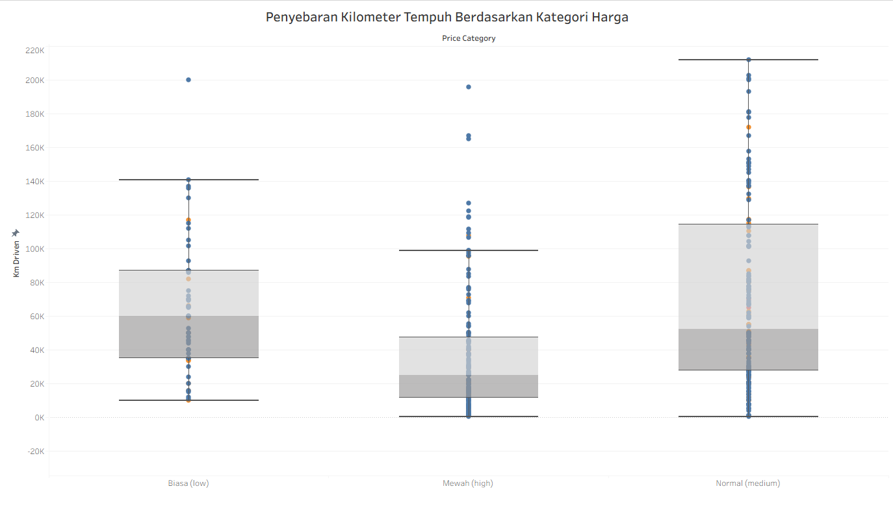
Gambar 2. 23 Box Plot
Setelah melihat box plot, insight yang bisa diperoleh adalah bahwa motor kategori biasa cenderung memiliki kilometer tempuh yang lebih tinggi, menandakan motor jenis ini lebih sering digunakan sebelum dijual kembali. Motor kategori normal menunjukkan variasi yang cukup lebar dengan beberapa outlier, sehingga penggunaannya relatif beragam. Sementara itu, motor kategori mewah umumnya memiliki kilometer tempuh lebih rendah, menandakan motor mewah cenderung dijual kembali dalam kondisi lebih sedikit digunakan. Kesimpulannya, grafik ini menegaskan bahwa motor mewah lebih jarang dipakai intensif, sedangkan motor biasa lebih sering digunakan hingga jarak tempuh tinggi sebelum berpindah tangan

2.4.5 Scatter Plot
Scatter plot digunakan untuk menampilkan hubungan antara harga jual motor dengan harga showroom berdasarkan kategori harga biasa, normal, mewah. Visualisasi ini bertujuan untuk melihat seberapa kuat keterkaitan harga awal motor dengan harga jual kembali di pasar, serta membandingkan pola tiap kategori.

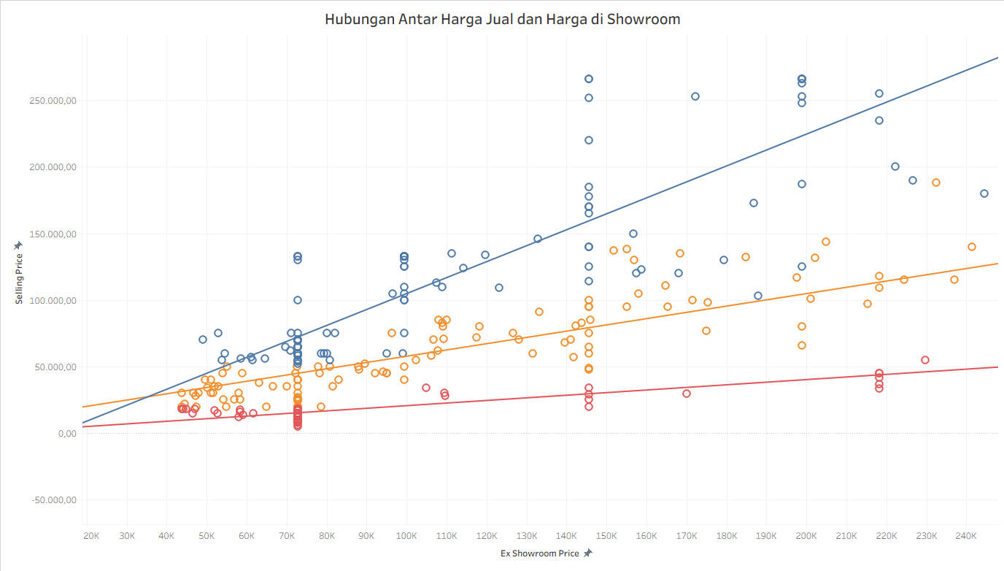
Gambar 2. 24 Scatter Plot
Setelah melihat scatter plot, terlihat bahwa motor kategori mewah memiliki korelasi paling kuat, ditunjukkan oleh garis tren biru yang menanjak tajam. Artinya, semakin tinggi harga showroom, semakin tinggi pula harga jual kembali, sehingga nilai motor mewah lebih stabil. Motor kategori normal menunjukkan korelasi sedang, di mana harga jual cenderung turun lebih tajam dibandingkan harga showroom. Sementara itu, motor kategori biasa memiliki korelasi paling lemah, ditunjukkan oleh garis tren merah yang landai, menandakan harga jualnya tidak terlalu mengikuti harga showroom. Insight utama dari grafik ini adalah bahwa motor mewah lebih konsisten mempertahankan nilai jual, sedangkan motor normal dan biasa lebih rentan terhadap penurunan harga.

2.5 Dashboard
Bagian ini selanjutnya menjelaskan bahwa penggunaan dashboard yang dibuat dengan tujuan untuk mendukung pemahaman bisnis secara menyeluruh melalui visualisasi data yang informatif dan mudah digunakan. Dashboard ini dirancang agar pengguna dapat dengan cepat menangkap pola, tren, dan insight penting dari data penjualan motor, sehingga memudahkan dalam pengambilan keputusan yang tepat dan berbasis data.
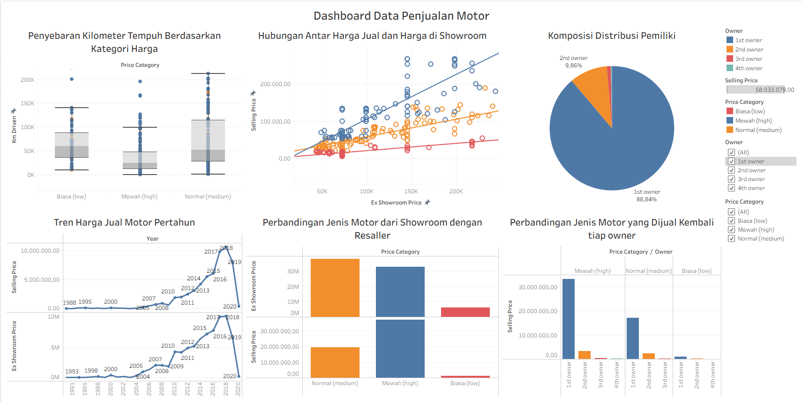
Gambar 2. 25 Dashboard

Pada gambar di atas dapat dilihat bahwa sebuah dashboard penjualan motor yang menyajikan berbagai visualisasi untuk mendukung pemahaman bisnis. Dashboard ini bermanfaat karena mampu merangkum data yang kompleks menjadi tampilan visual yang mudah dipahami, sehingga pengguna dapat dengan cepat melihat tren harga, distribusi kepemilikan, serta pola penjualan motor berdasarkan kategori harga. Dengan begitu, dashboard berfungsi sebagai alat bantu analisis yang efektif dalam pengambilan keputusan.
Selain itu, dashboard dilengkapi dengan fitur filter interaktif yang memungkinkan pengguna menyesuaikan tampilan sesuai kebutuhan. Misalnya, pengguna dapat memfilter data berdasarkan kategori harga (biasa, normal, mewah) atau berdasarkan kepemilikan (owner pertama hingga keempat). Fitur ini membuat analisis lebih fleksibel dan relevan, karena pengguna bisa fokus pada segmen tertentu tanpa harus melihat keseluruhan data sekaligus.
Dari keseluruhan elemen yang ada, dashboard ini mampu menjawab tujuan bisnis yang telah ditentukan, yaitu memahami perilaku pasar motor bekas dan strategi harga. Bar chart memperlihatkan perbedaan harga showroom dan harga jual kembali, pie chart menunjukkan dominasi pemilik pertama dalam penjualan, line chart menampilkan tren harga dari tahun ke tahun, scatter plot memperlihatkan korelasi harga showroom dengan harga jual, dan box plot menunjukkan pola penggunaan motor berdasarkan kilometer tempuh. Kombinasi visualisasi ini memberikan gambaran menyeluruh yang mendukung strategi bisnis, seperti menentukan kategori motor yang paling stabil nilainya serta segmen pasar yang paling potensial untuk dijadikan target.

2.6 Hasil Analisis
Dari hasil analisis, ditemukan bahwa motor dengan kategori mewah (high) memiliki ketahanan nilai yang lebih baik dibandingkan kategori lainnya. Harga jual kembali motor mewah relatif stabil dan tidak jauh berbeda dari harga showroom, sehingga depresiasi nilainya lebih rendah. Sebaliknya, motor kategori normal (medium) menunjukkan penurunan harga yang cukup tajam saat dijual kembali, menjadikannya kategori yang paling rentan terhadap depresiasi. Motor kategori biasa (low) memiliki harga terendah di kedua sisi, namun penurunannya tidak terlalu besar sehingga masih cukup stabil meskipun nilainya kecil.
Dari sisi kepemilikan, mayoritas motor yang dijual kembali berasal dari pemilik pertama dengan persentase mencapai 88,84%. Hal ini menandakan bahwa pasar motor bekas didominasi oleh unit yang relatif baru berpindah tangan. Pemilik kedua menyumbang 9,86%, sementara pemilik ketiga dan keempat hanya memiliki porsi yang sangat kecil. Temuan ini menunjukkan bahwa riwayat kepemilikan berpengaruh signifikan terhadap nilai jual motor, di mana motor yang masih dimiliki oleh pemilik pertama lebih diminati dan memiliki harga jual lebih tinggi.
Tren harga juga memperlihatkan pola yang menarik. Harga motor relatif stabil dari akhir 1980-an hingga pertengahan 2000-an, kemudian mengalami kenaikan bertahap hingga 2016. Lonjakan tajam terjadi pada 2017–2018, sebelum akhirnya turun signifikan pada 2020. Penurunan ini kemungkinan besar dipengaruhi oleh faktor eksternal seperti kondisi ekonomi global, daya beli masyarakat, serta perubahan tren pasar.

BAB III
PENUTUP

3.1 Kesimpulan
Sebelum masuk ke kesimpulan, perlu ditegaskan kembali bahwa analisis ini dilakukan untuk menjawab tujuan bisnis yang telah ditetapkan, yaitu memahami perilaku pasar motor bekas, tren harga, serta faktor-faktor yang memengaruhi nilai jual kendaraan. Visualisasi data yang digunakan dalam dashboard membantu menyajikan informasi yang kompleks menjadi lebih mudah dipahami, sehingga hasil analisis dapat dijadikan dasar pengambilan keputusan yang lebih tepat.
Berdasarkan hasil analisis, dapat disimpulkan beberapa hal penting:
- Motor kategori mewah (high) lebih tahan terhadap depresiasi, dengan harga jual kembali yang relatif stabil dibandingkan harga showroom.
- Motor kategori normal (medium) paling rentan kehilangan nilai, sedangkan motor kategori biasa (low) memiliki harga terendah namun penurunannya tidak terlalu besar.
- Mayoritas motor yang dijual kembali berasal dari pemilik pertama (88,84%), menunjukkan bahwa pasar motor bekas didominasi oleh unit yang baru berpindah tangan.
- Tren harga menunjukkan kenaikan bertahap hingga 2016, lonjakan tajam pada 2017–2018, dan penurunan signifikan pada 2020, yang kemungkinan besar dipengaruhi oleh faktor eksternal seperti kondisi ekonomi dan daya beli masyarakat.
- Korelasi antara harga showroom dan harga jual kembali cukup kuat, terutama pada motor kategori mewah, sehingga harga showroom dapat dijadikan indikator penting dalam memprediksi harga jual motor bekas.

3.2 Saran
Terakhir saran yang perlu dipahami bahwa rekomendasi ini disusun untuk mendukung pencapaian tujuan bisnis secara lebih efektif. Saran yang diberikan berfokus pada strategi harga, segmentasi pasar, serta pengelolaan data agar hasil analisis dapat diimplementasikan dalam praktik nyata.
Beberapa saran yang dapat diberikan adalah:
- Strategi Penjualan yang berfokus pada motor kategori mewah karena lebih stabil nilainya dan lebih diminati oleh pembeli maupun reseller.
- Segmentasi Pasar yang menjadi prioritas promosi kepada pemilik pertama, karena kelompok ini paling banyak melakukan penjualan kembali.
- Pengelolaan Harga Motor kategori normal perlu strategi khusus, misalnya dengan memberikan paket layanan tambahan agar tetap kompetitif di pasar.
- Pemantauan Tren dengan memperhatikan fluktuasi harga tahunan agar strategi penjualan lebih adaptif terhadap kondisi pasar.
- Pengelolaan Data lebih lanjut agar upaya pembersihan dan pemeliharaan dataset tetap akurat dan konsisten, sehingga analisis di masa depan lebih dapat diandalkan.

